- 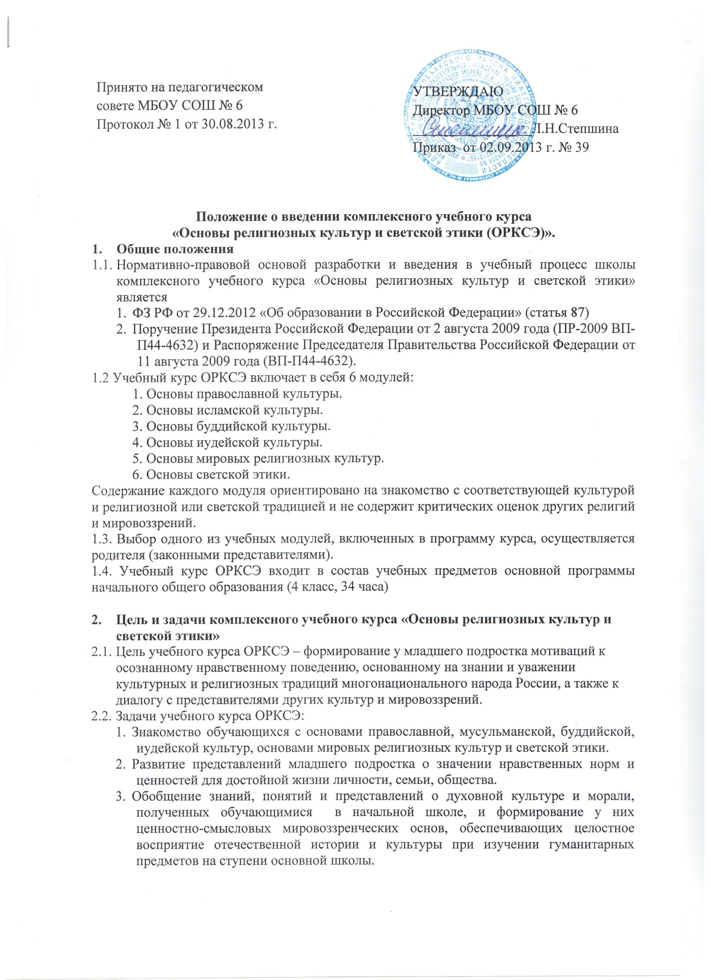Развитие способностей младших школьников к обучению в полиэтничесокй и многоконфессиональной среде на основе взаимного уважения и диалога во имя общественного мира и согласия.

3. Учебные пособия для комплексного учебного курса «Основы религиозных культур и светской этики» (34 часа)
3.1.С целью реализации указанных образовательных программ выбираются учебники из числа входящих в федеральный перечень учебников, рекомендуемых к использованию при реализации имеющих государственную аккредитацию образовательных программ начального общего, основного общего.
3.2.Перечень учебников утверждается педагогическим советом ОУ.
4.Организация преподавания нового курса.
4.1.Образовательное учреждение ежегодно на основе определения образовательных, культурных и религиозных потребностей обучающихся и их родителей (законных представителей), а также собственных возможностей организации образовательного процесса самостоятельно определяет перечень модулей учебного курса ОРКСЭ, предлагаемых для изучения.
4.2. Решение о возможном количестве учебных групп и организации изучения курса принимает педагогический совет школы с учетом имеющихся условий и ресурсов, а также возможностей сетевого взаимодействия с другими образовательными учреждениями.
4.3.При изучении курса «ОРКСЭ» класс делится на подгруппы в зависимости от выбранного родителями модуля. Количество детей в группе от 3 человек. При этом вести разные модули (предметы) могут разные учителя в школе, а если отдельные модули (предметы) ведет один учитель, он делает это в разное учебное время с группами учащихся.
4.4. Расписание уроков должно быть составлено таким образом, чтобы уроки в каждой группе, не зависимо от ее численности, проводились в соответствии с существующими требованиями.
4.5. Вести курс ОРКСЭ могут исключительно педагоги, прошедшие соответствующую подготовку, дающую право преподавания основ религиозных культур и светской этики в общеобразовательной школе.
4.6.Изучение курса может сопровождаться проведением широких социологических исследований с целью выявления отношения родителей, школьников, педагогов, общественности к новому курсу.
4.7.Оценка знаний учащихся по ОРКСЭ проводится в соответствии с Положением о системе оценок, форме, порядке и периодичности промежуточной и итоговой аттестации обучающихся.
4.8.В третьей четверти администрация школы должна провести родительское собрание в 3 классе, на котором родители ознакомятся с задачами нового курса, его структурой, основным содержанием, с тем, как будет организовано его изучение в 4 классе.
4.9.Учащийся изучает один из модулей с его согласия и по выбору родителей (законных представителей). Принятие решения о записи ребенка на изучение определенного модуля без согласия его родителей (законных представителей) не допускается.
4.10. Рабочая группа образовательного учреждения, созданная для организации введения ОРКСЭ принимает участие в организации процедуры выбора учащимися и их родителями учебного модуля. Результаты выбора должны быть зафиксированы протоколами родительских собраний и письменными заявлениями родителей о выборе определенного модуля для обучения своего ребенка.

